ID-Karte / Biometrischer Pass 10
 | Pass 10 | Identitätskarte | Kombiangebot
Erwachsene  (ab 18 Jahre, Gültigkeit 10 Jahre) | CHF 140.- | CHF 71.- | CHF 148.-
Kinder  (bis 18 Jahre, Gültigkeit 5 Jahre) | CHF 60.- | CHF 36.- | CHF 68.-

Preisangaben exkl. Portospesen von CHF 5.- pro Ausweis

Der biometrische Pass 10 sowie das Kombiangebot sind direkt beim
Ausweiszentrum in Sitten zu beantragen. Das Ausstellen eines Passes
bedarf der vorhergehenden Terminvereinbarung.

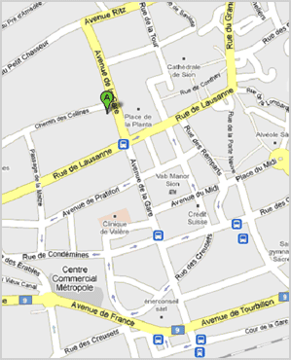
Wo befindet sich das Ausweiszentrum?

Adresse: Ausweiszentrum
Bahnhofstrasse 39
1951 Sitten

Öffnungszeiten:
Montag – Freitag 08.30 – 11.30
13.30 – 17.00
Mittwoch 08.30 – 18.00

Telefon: 027 606 06 00
Fax: 027 606 55 57
E-Mail: spm-pass@admin.vs.ch


Link für Antrag: www.schweizerpass.ch
Gemeinde Gampel-Bratsch

ID-Karte / Biometrischer Pass 10
 | Pass 10 | Identitätskarte | Kombiangebot
Erwachsene  (ab 18 Jahre, Gültigkeit 10 Jahre) | CHF 140.- | CHF 71.- | CHF 148.-
Kinder  (bis 18 Jahre, Gültigkeit 5 Jahre) | CHF 60.- | CHF 36.- | CHF 68.-

Preisangaben exkl. Portospesen von CHF 5.- pro Ausweis

Der biometrische Pass 10 sowie das Kombiangebot sind direkt beim
Ausweiszentrum in Sitten zu beantragen. Das Ausstellen eines Passes
bedarf der vorhergehenden Terminvereinbarung.

Wo befindet sich das Ausweiszentrum?

Adresse: Ausweiszentrum
Bahnhofstrasse 39
1951 Sitten

Öffnungszeiten:
Montag – Freitag 08.30 – 11.30
13.30 – 17.00
Mittwoch 08.30 – 18.00

Telefon: 027 606 06 00
Fax: 027 606 55 57
E-Mail: spm-pass@admin.vs.ch

Link für Antrag: www.schweizerpass.ch
Gemeinde Gampel-Bratsch

